向日葵班观察日志
日期 2025年 11 月 4 日
今日一日活动
宝宝 |  | 生活活动 |  |  |  |  | 其他活动
姓名 | 入园情绪 | 上午点心 | 午餐 | 午睡 | 下午点心 | 大便 | 其他活动
程知潜 | 一整天的情绪都很好。 | 鲜牛奶 √  玉米√ | 高粱米饭 √  虫草香菇鸡腿√  清炒茼蒿√（少量）  翡翠银鱼羹√ | 12：30前入睡。 | 五彩面疙瘩√  桔子√  圣女果√ | 无 | 上午：  一、晨间游戏活动  宝宝们入园后进行了自主游戏，游戏活动有娃娃家（小厨房、卧室）、室内滑滑梯、生活区、建构区（桌面建构、地面建构）、艺术区、感官区。  二、户外活动  （一）毛球部落  宝宝们到毛球部落去喂了咕咕鸡、看了小鱼。  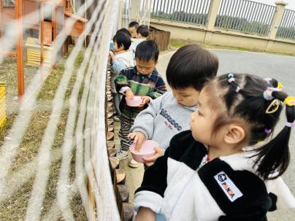  （二）捡树叶  天气凉了，秋冬来临的痕迹越来越明显，宝宝们发现树上的叶子变成黄色、橙色了，地上还掉了很多的树叶，宝宝们拿着小碗去捡树叶啦！宝宝们还用树叶搭建了树叶小路，给小鸟走。  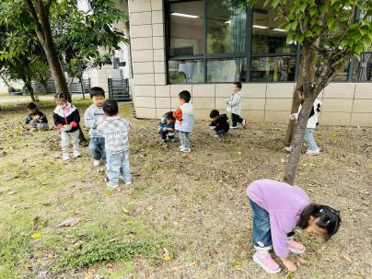  （三）大型攀爬架  宝宝们在大型攀爬架区进行了户外运动。  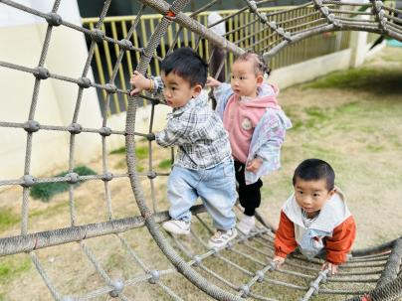  三、学习活动  （一）音乐游戏  宝宝们跟着音乐玩了一些音乐游戏、手指游戏，有《做果汁》、《小猪吃的饱饱》、《五只猴子荡秋千》。  （二）安全：着火了怎么办  宝宝们初步了解了火灾，我们也一起说一说遇到火灾要怎么办，了解一些火灾逃生的小知识。  下午：  - 安全活动  午点后，全园进行了消防演习，宝宝们也参与了进来，听到警报声，用湿毛巾捂住口鼻，跟着老师一起逃离到安全的地方。
李艺珩 | 一整天的情绪都很好。 | 鲜牛奶 √  玉米√ | 高粱米饭 √  虫草香菇鸡腿√（一半）  清炒茼蒿√（少量）  翡翠银鱼羹√ | 12：30前入睡。 | 五彩面疙瘩√  桔子√  圣女果√ | 无
金骏翚 | 一整天的情绪都很好。 | 鲜牛奶 √  玉米√ | 高粱米饭 √  虫草香菇鸡腿√（少量）  清炒茼蒿√（少量）  翡翠银鱼羹√ | 12：30前入睡。 | 五彩面疙瘩√  桔子√  圣女果√ | 无
高彦 | 一上午的情绪都很好。
周楚瑞 | 一整天的情绪都很好。 | 鲜牛奶 √  玉米√ | 高粱米饭 √  虫草香菇鸡腿√  清炒茼蒿√（少量）  翡翠银鱼羹√ | 12：30前入睡。 | 五彩面疙瘩√  桔子√  圣女果√ | 无
刘璟锃 | 一整天的情绪都很好。 | 鲜牛奶 √  玉米√ | 高粱米饭 √  虫草香菇鸡腿√（一半）  清炒茼蒿×  翡翠银鱼羹√ | 12：30前入睡。 | 五彩面疙瘩√  桔子√  圣女果√ | 1
陆瑾玙 | 一整天的情绪都很好。 | 鲜牛奶 √  玉米√ | 高粱米饭 √（一半）  虫草香菇鸡腿√  清炒茼蒿√（少量）  翡翠银鱼羹√ | 12：30前入睡。 | 五彩面疙瘩√  桔子√  圣女果√ | 无
蔡荞一 | 一整天的情绪都很好。 | 鲜牛奶 √  玉米√ | 高粱米饭 √（一大半）  虫草香菇鸡腿√  清炒茼蒿√（少量）  翡翠银鱼羹√ | 12：30前入睡。 | 五彩面疙瘩√  桔子√  圣女果√ | 无
臧卓宁 | 一整天的情绪都很好。 | 鲜牛奶 √  玉米√ | 高粱米饭 √  虫草香菇鸡腿√  清炒茼蒿√（一半）  翡翠银鱼羹√ | 12：30前入睡。 | 五彩面疙瘩√  桔子√  圣女果√ | 无
孙悦宁 | 一整天的情绪都很好。 | 鲜牛奶 √  玉米√ | 高粱米饭 √  虫草香菇鸡腿√  清炒茼蒿√（少量）  翡翠银鱼羹√ | 12：30前入睡。 | 五彩面疙瘩√（少量）  桔子√  圣女果√ | 无
吴心诺 | 一整天的情绪都很好。 | 鲜牛奶 √  玉米√ | 高粱米饭 √（一半）  虫草香菇鸡腿√  清炒茼蒿√（少量）  翡翠银鱼羹√ | 12：30前入睡。 | 五彩面疙瘩√  桔子√  圣女果√ | 无
陈良玥 | 一整天的情绪都很好。 | 鲜牛奶 √  玉米√ | 高粱米饭 √（一大半）  虫草香菇鸡腿√  清炒茼蒿√（少量）  翡翠银鱼羹√ | 12：30前入睡。 | 五彩面疙瘩√  桔子√  圣女果√ | 无
陈之里 | 一整天的情绪都很好。 | 鲜牛奶 √  玉米√ | 高粱米饭 √  虫草香菇鸡腿√  清炒茼蒿√（一半）  翡翠银鱼羹√ | 12：30前入睡。 | 五彩面疙瘩√  桔子√  圣女果√ | 1
高彦淳 | 午睡前有一些想婆婆。 | 鲜牛奶 √  玉米√ | 高粱米饭 √  虫草香菇鸡腿√  清炒茼蒿√（少量）  翡翠银鱼羹√ | 12：30前入睡。 | 五彩面疙瘩√  桔子√  圣女果√ | 1

